ソフトコンピューティング

レポート

3年15組56番 八木悠吾

Googleトレンド：「iphone」と「android」

すべての国　過去5年間　■iphone　■android

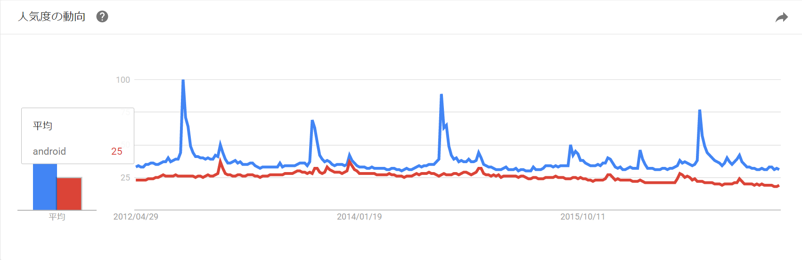

このグラフを見ると、iphoneは大きく検索回数が増える時期があることがわかる。これはすべて9月中旬であり、Appleが新しいiphoneを発表する時期と重なる。

なお、2016年1月~12月時のデータでは、中国、韓国、フランスなどでiosよりもandroidの方がシェア率は高く、世界全体で見るとandroidのシェア率の方が高いが、検索回数はiphoneの方が多い。これは、iphoneという言葉がデバイスとOSの両方を指すような意味合いがあるためであると考える。公平に比べるのであればiosとandroidを比べるべきであるかもしれないが、iosについて検索しようとしてもiphoneのキーワードが使われている可能性が高く、iosとandroidで比べると差が顕著になってしまうためiphoneとandroidで比較した。

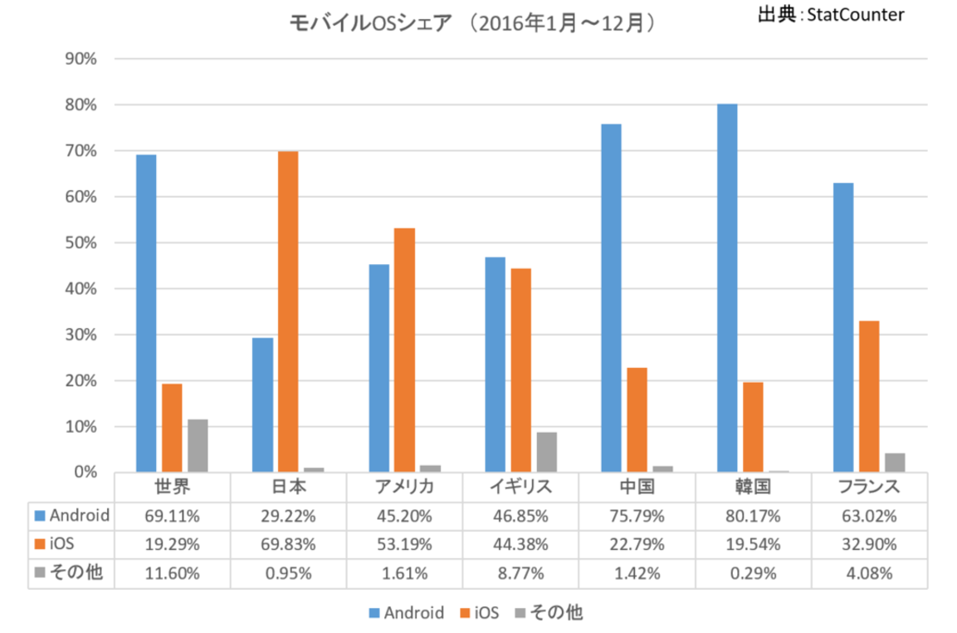

日本と世界の比較

グラフからも、世界的に見るとandroidのシェア率が高いことがわかるが、日本は特殊で、iosの方がシェア率が高い。検索回数でも、世界ではiphoneとandroidの検索回数は大差はないが、日本では平均して3倍もの差がある。

すべての国　過去5年間　■iphone　■android



日本　過去5年間　■iphone　■android

